Вводная часть
Redux является предсказуемым контейнером состояния для JavaScript приложений.
Все состояние вашего приложения сохранено в объекте внутри одного хранилища (store). Единственный способ изменить дерево состояния - это вызвать действие (action), объект описывающий то, что случилось. Чтобы указать, каким образом действия преобразовывают дерево состояния, вы пишете чистые функции.
Функция является чистой, если всегда возвращает одинаковое значение для одинакового набора аргументов.
Redux основан на 3 главных концепциях:
- Существует единственный источник данных для всего состояния приложения.
- Это состояние только для чтения. Чтобы изменить состояние, необходимо сделать копию всего хранилища.
- Все изменения в состоянии приложения делаются чистыми функциями (редюсеры).
При использовании в сочетании с лучшими практиками, разработанными сообществом, эти принципы позволяют создавать поддерживаемые и простые в тестировании приложения.

Единственный источник данных
Например, состояние простого приложения со списком задач может быть простым массивом с объектами задач.
const state = [
{
id: 1,
task: 'Do laundry',
completed: true
},
{
id: 2,
task: 'Paint fence',
completed: false
}
];
Состоянием для сайта социальных медиа может быть ассоциативный массив, содержащий информацию о постах, уведомлениях, профиле пользователя и иные социальные данные.
const defaultState = {
posts: [
// post objects to appear in user's feed
],
notifications: [
// unread notifications for the user
],
messages: [
// new messages
],
friends: [
// other online users
],
profile: null
}
Независимо от размера приложения, все данные состояния хранятся в одном объекте.

Состояние только для чтения
Например, обработчик добавления задачи к списку не сможет непосредственно добавить новое задание в массив. Вместо этого обработчик отправит действие, говорящее: “Привет, приложение. Пора добавить задачу “Купить молока” в массив с заданиями.”
Действие в Redux это простой объект JavaScript, выражающий намерение изменить состояние объекта. Он содержит минимальную информацию, требуемую для описания того, что должно измениться в результате действий пользователя. Единственный обязательный атрибут действия это его тип, все остальные данные, включенные в действие, будут специфичны для конкретного приложения и типа произведенного действия. Когда пользователь добавляет задачу “Купить молока”, действие будет выглядеть так:
{
type: 'ADD_TODO',
task: 'Buy milk',
id: 3
}

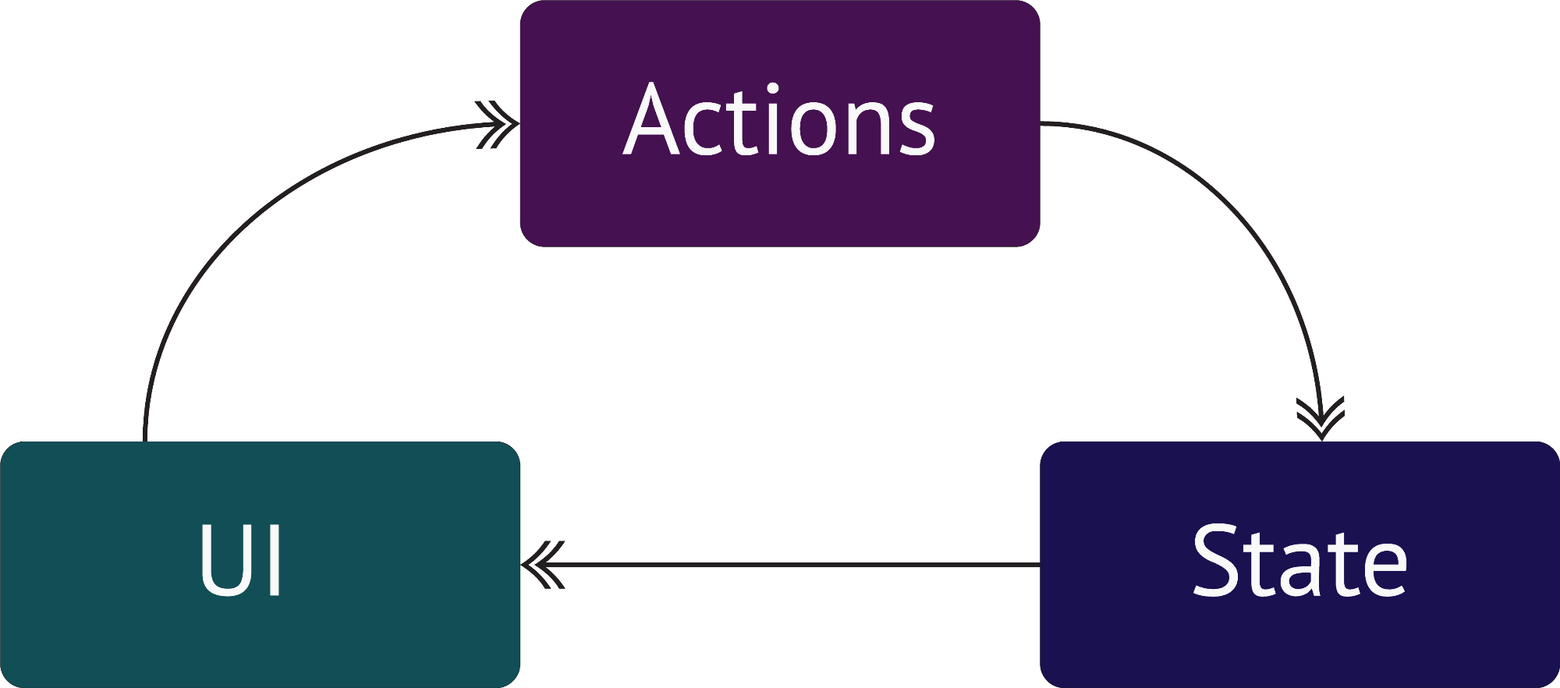

Изменения производятся чистыми функциями
Для прослушивания действий есть отдельная функция. Это по сути один большой переключатель switch, реагирующий на поле type действия. Каждое действие, которое может возникнуть в вашем приложении, нуждается в соответствующем case с функцией рассчитывающей новое состояние приложения на основе текущего состояния и данных действия.
Например, функция для действия 'ADD_TODO' не добавляет новое значение в массив заданий. В таком случае она не будет чистой, так как модифицирует массив. Вместо этого функция для 'ADD_TODO' создаст копию массива задач, добавит новое задание в конец этого массива и затем вернет новый массив как новое состояние приложения.
(currentState, action) => {
switch(action.type){
case 'ADD_TODO':
const nextState = [
...currentState,
{
id: action.id,
task: action.task,
completed: false
}
];
return nextState;
break;
default:
return currentState;
}
};
Эта чистая функция знающая, как трансформировать текущее состояние приложения со всеми действиями в обновленное состояние приложения, называется корневой редьюсер. Тот факт, что корневой редьюсер рассчитывает следующее состояние вместо того, чтобы модифицировать текущее, очень важен в Redux.
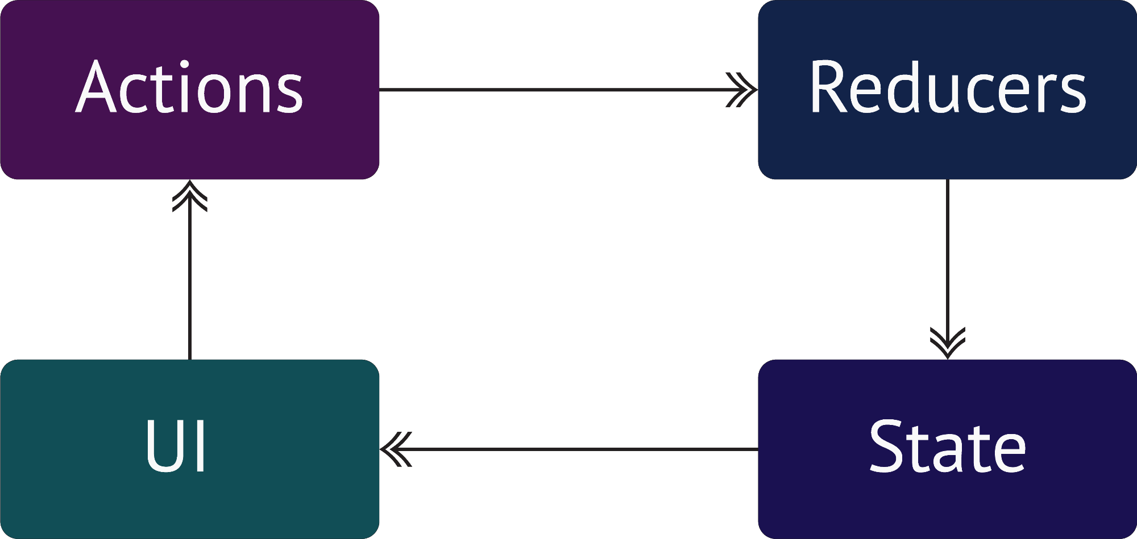

Лабораторная работа
Создайте следующий HTML документ.
<!DOCTYPE html>
<html>
<head>
<title>Redux счетчик</title>
<script src="https://unpkg.com/redux@latest/dist/redux.min.js"></script>
</head>
<body>
<div>
<p>
Счетчик:
<span id="value">0</span>
<button id="increment" onclick="incrementClick()">+</button>
<button id="decrement" onclick="decrementClick()">-</button>
<button id="decrement" onclick="showState()">Показать состояние</button>
</p>
</div>
<script src="index.js"></script>

</body>
</html>

Добавьте скрипт index.js с содержимым
function reducer(state, action) {
if (typeof state === 'undefined') {
return 0
}
switch (action.type) {
case 'INCREMENT':
return state + 1
case 'DECREMENT':
return state - 1
default:
return state
}
}

function incrementClick() {
store.dispatch({ type: 'INCREMENT' });
}

function decrementClick() {
store.dispatch({ type: 'DECREMENT' });
}

var store = Redux.createStore(reducer);
var valueEl = document.getElementById('value');

function showState() {
valueEl.innerHTML = store.getState().toString();
}

Задание
Добавить в лабораторную работу «список задач» библиотеку redux и реализовать работу через эту библиотеку.
Минимально в хранилище должен быть массив с задачами. В каждой задаче минимум 2 поля
- Id – идентификатор задачи
- Text – текст задачи, введенный в поле ввода
В качестве названий действий использовать:
- 'ADD_TODO' – добавление задачи в хранилище
- 'REMOVE_TODO' – удаление задачи из хранилища

Полезные ссылки и литература
- https://github.com/rajdee/redux-in-russian
- http://prgssr.ru/development/rabota-s-redux-vvedenie.html

